**Кикило Янка (Kikiło Janka, Jan)**

24 января 1786 г – крещение сына Грыгора (РГИА 823-2-18, лист 230об, №3/1786-р (коп)).

3 февраля 1788 г – крещение дочери Настасьи (НИАБ 136-13-894, лист 4, №14/1788-р (ориг)), (РГИА 823-2-18, лист 235об,№5/1788-р (коп)).

23 апреля 1789 г – крещение сына Сергея (НИАБ 136-13-894, лист 7, №25/1789-р (ориг)), (РГИА 823-2-18, лист 238,№10/1789-р (коп)).

31 октября 1792 г – крещение дочери Насты (НИАБ 136-13-894, лист 17об, №70/1792-р (ориг)).

4 марта 1795 г – крещение сына Кондрата (НИАБ 136-13-894, лист 24, №4/1795-р (ориг)), (РГИА 823-2-18, лист 251об,№4/1795-р (коп)).

21 апреля 1796 г – крещение дочери Марыны (НИАБ 136-13-894, лист 29, №47/1796-р (ориг)).

18 марта 1802 г – возможно, крестный отец Якуба? Марка, сына Сушков Алексея и Евдокии с деревни Клинники (НИАБ 136-13-894, лист 46, №12/1802-р (ориг)).

**НИАБ 823-2-18:** Лист 230об. **Метрическая запись №3/1786-р (коп).**

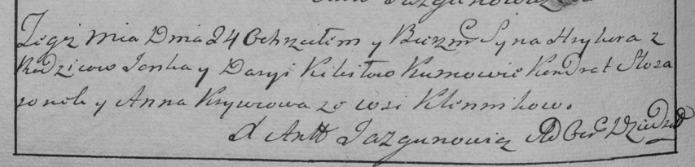

Дедиловичская Покровская церковь. 24 января 1786 года. Метрическая запись о крещении.

Kikiło Hryhor – сын родителей с деревни Клинники.

Kikiło Janka – отец.

Kikiłowa Darya – мать.

Słosaronok Kondrat– кум.

Krywcowa Anna- кума.

Jazgunowicz Antoni– ксёндз.

**НИАБ 136-13-894:** Лист 4. **Метрическая запись №14/1788-р (ориг).**



Дедиловичская Покровская церковь. 3 февраля 1788 года. Метрическая запись о крещении.

Kikiłowna Nastazya – дочь родителей с деревни Клинники.

Kikiło Janka – отец.

Kikiłowa Darya – мать.

Randak Artemij - кум.

Krywcowa Anna - кума.

Jazgunowicz Antoniusz – ксёндз.

**РГИА 823-2-18:** Лист 235об. **Метрическая запись №5/1788-р (коп).**

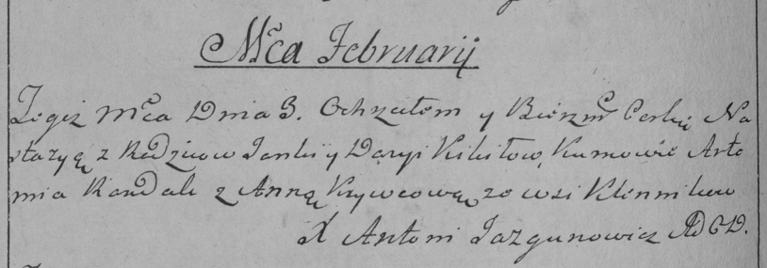

Дедиловичская Покровская церковь. 3 февраля 1788 года. Метрическая запись о крещении.

Kikiłowna Nastazya – дочь родителей с деревни Клинники.

Kikiło Janka – отец.

Kikiłowa Darya – мать.

Randak Artemi– кум.

Krywcowa Anna- кума.

Jazgunowicz Antoni– ксёндз.

**НИАБ 136-13-894:** Лист 7. **Метрическая запись №25/1789-р (ориг).**

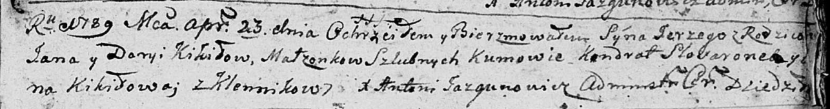

Дедиловичская Покровская церковь. 23 апреля 1789 года. Метрическая запись о крещении.

Kikiło Jerzy – сын родителей с деревни Клинники .

Kikiło Jan – отец.

Kikiłowa Daryia – мать.

Slosaronek Kondrat - кум.

Kikilo ..na - кума.

Jazgunowicz Antoni – ксёндз.

**РГИА 823-2-18:** Лист 238. **Метрическая запись №11/1789-р (коп).**

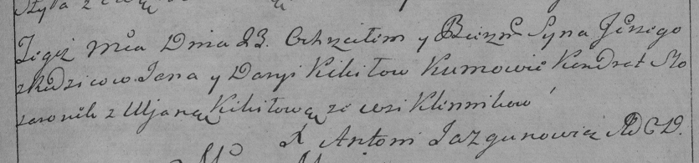

Дедиловичская Покровская церковь. 23 апреля 1789 года. Метрическая запись о крещении.

Kikiło Jerzy – сын родителей с деревни Клинники.

Kikiło Jan – отец.

Kikiłowa Darya – мать.

Słosaronek Kondrat– кум.

Kikiłowa Uljana- кума.

Jazgunowicz Antoni– ксёндз.

**НИАБ 136-13-894:** Лист 17-об. **Метрическая запись №70/1792-р (ориг).**

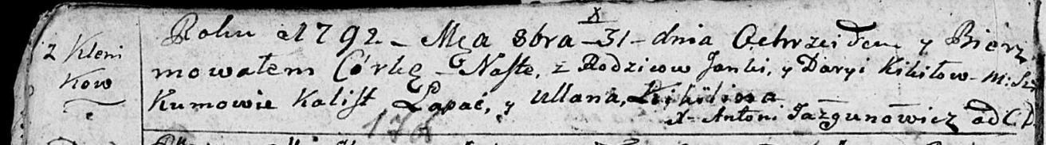

Дедиловичская Покровская церковь. 31 октября 1792 года. Метрическая запись о крещении.

Kikiłowna Nasta – дочь родителей с деревни Клинники.

Kikiło Janka – отец.

Kikiłowa Daryia – мать.

Łapać Kalist - кум.

Kikiłowa Ullana - кума.

Jazgunowicz Antoni – ксёндз.

**НИАБ 136-13-894:** Лист 24. **Метрическая запись №4/1795-р (ориг).**

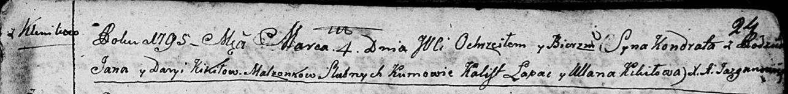

Дедиловичская Покровская церковь. 4 марта 1795 года. Метрическая запись о крещении.

Kikiło Kondrat – сын родителей с деревни Клинники.

Kikiło Jan – отец.

Kikiłowa Daryia – мать.

Łapac Kalist - кум.

Kikiłowa Ullana - кума.

Jazgunowicz Antoni – ксёндз.

**РГИА 823-2-18:** Лист 251об. **Метрическая запись №4/1795-р (коп).**

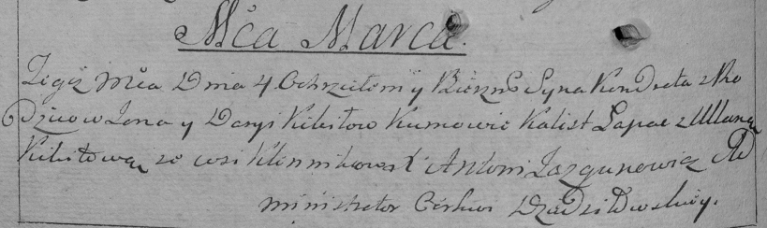

Дедиловичская Покровская церковь. 4 марта 1795 года. Метрическая запись о крещении.

Kikiło Kondrat – сын родителей с деревни Клинники.

Kikiło Jan – отец.

Kikiłowa Darya – мать.

Łapac Kalist – кум.

Kikiłowa Ullana – кума.

Jazgunowicz Antoni – ксёндз.

**НИАБ 136-13-894:** Лист 29. **Метрическая запись №47/1796-р (ориг).**

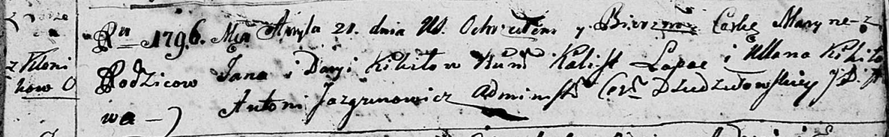

Дедиловичская Покровская церковь. 21 апреля 1796 года. Метрическая запись о крещении.

Kikiłowna Maryna – дочь родителей с деревни Клинники.

Kikiło Jan – отец.

Kikiłowa Daryia – мать.

Łapać Kalist - кум.

Kikiłowa Ullana - кума.

Jazgunowicz Antoni – ксёндз.

**НИАБ 136-13-894:** Лист 46. **Метрическая запись №12/1802-р (ориг).**

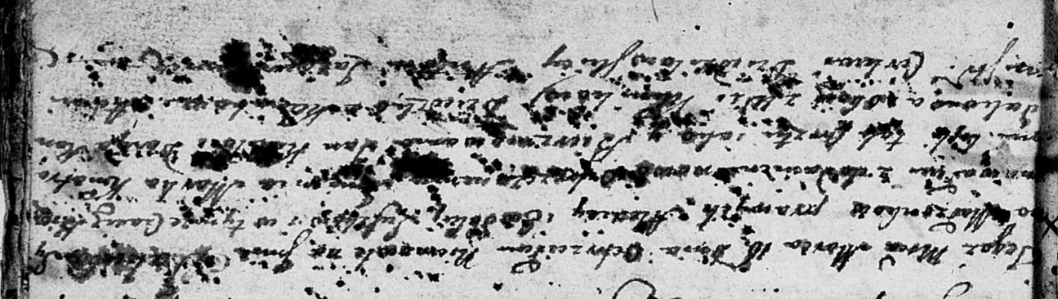

Дедиловичская Покровская церковь. 18 марта 1802 года. Метрическая запись о крещении.

Suszko Jakub? Markо – сын родителей с деревни Клинники.

Suszko Alexiеy – отец.

Suszkowa Ewdokija – мать.

Kikiło Jan – кум, с деревни Клинники.

Randakowa Daryia – кума, с деревни Клинники.

Jazgunowicz Antoni – ксёндз.